Lista de exercícios 7

**Exercício 1**

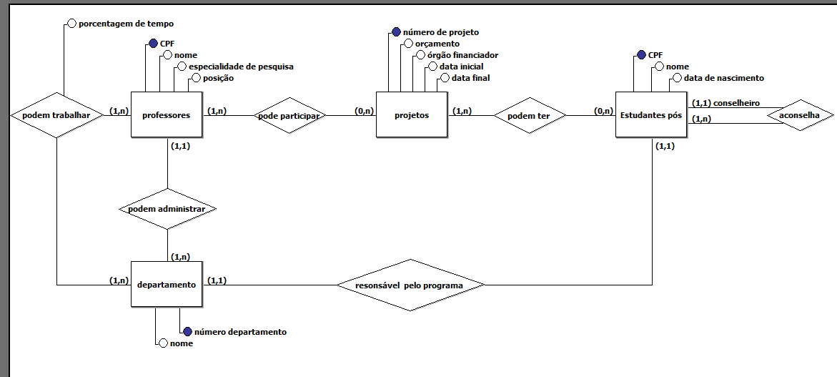Modelagem conceitual:

**Exercício 2**

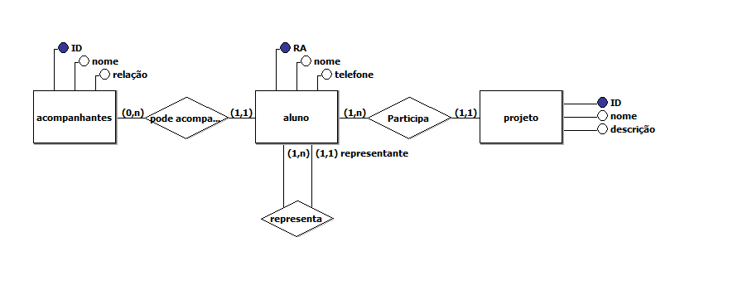Modelagem Conceitual

Banco de dados:

select*from Aluno;

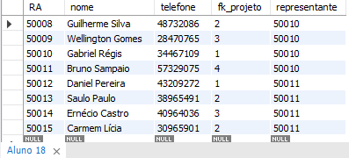

select*from Projeto;

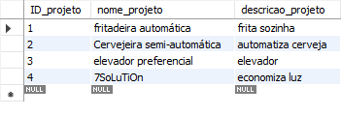

select*from Acompanhantes;

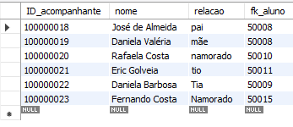

select Aluno.*, Projeto. ID_projeto, nome_projeto, descricao_projeto from Aluno, Projeto where fk_projeto = ID_projeto;

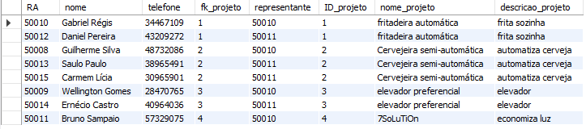

select Aluno.*, Acompanhantes. nome, relacao, fk_aluno from Aluno, Acompanhantes where fk_aluno = RA;

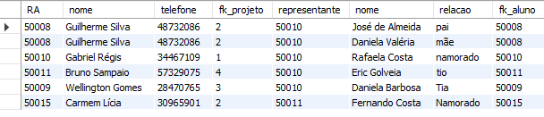

select * from Aluno as x, Aluno as y where x.representante = y.RA;

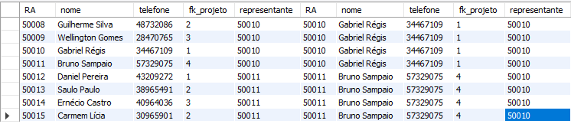

select Aluno.*, Projeto. ID_projeto, nome_projeto, descricao_projeto from Aluno, Projeto where fk_projeto = ID_projeto and ID_projeto = 1;



select Aluno.*, Acompanhantes.*, Projeto.* from Aluno, Projeto,

Acompanhantes where fk_projeto = ID_projeto and fk_aluno = RA;